Вместе на субботник!
10.05.2023
15 апреля представители молодёжной палаты района Северное Бутово вышли на общегородской субботник. Молодые парламентарии совместно с управой района привели в порядок территорию детской площадки около дома на улице Грина д.7б.

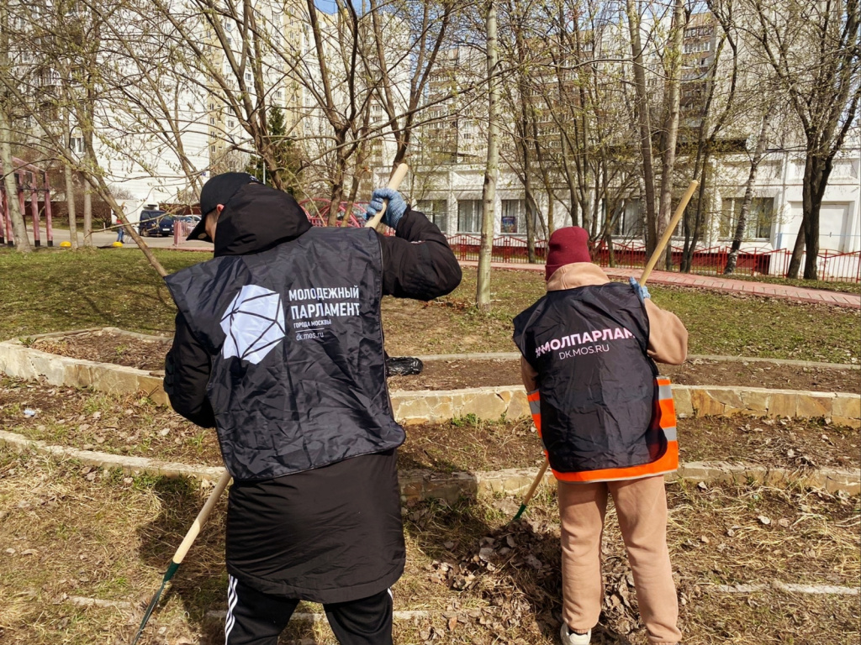

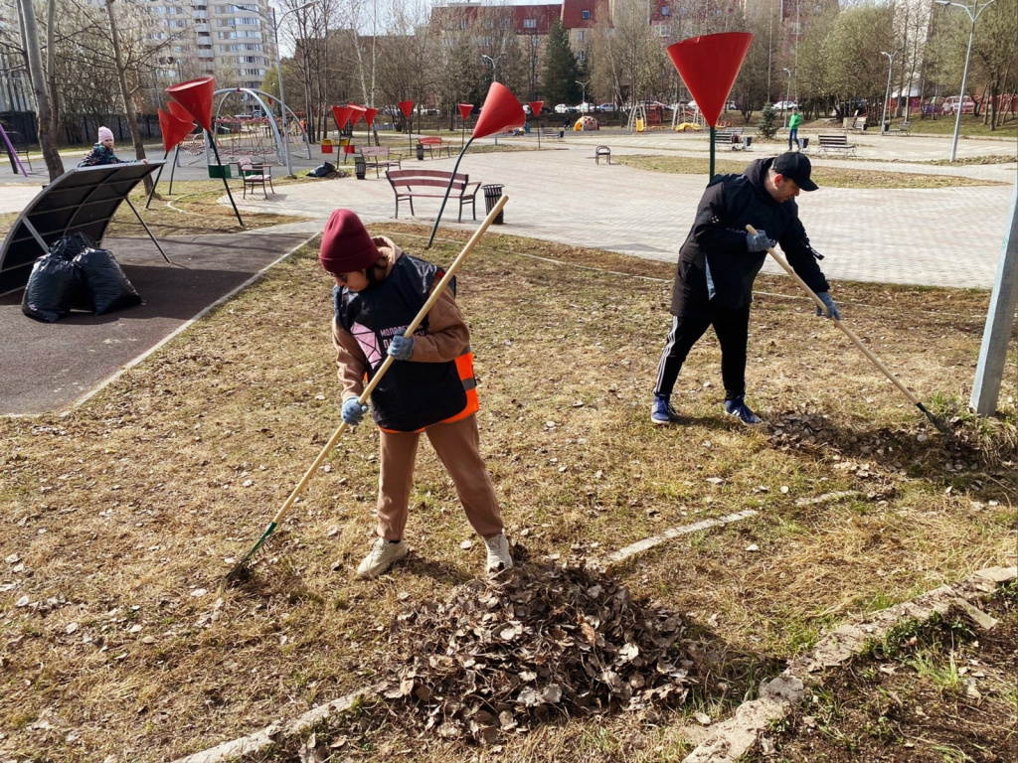

Адрес страницы: http://sevbutovo.mos.ru/junior-chamber/detail/11577138.html
Управа района Северное Бутово города Москвы

